«Қадырды әлі әріп танымаған бүлдіршін бөбектен бастап, әріпті көзілдіріксіз көрмейтін қарияға дейінгінің бәрі біледі. Өзін білмесе де сөзін біледі».
Ә.Кекілбаев

Қазақстаннның Халық жазушысы, Қазақстан Республикасының Әнұраны жаңа мәтіні авторларының бірі Қадыр Мырза Әлі 80 жасқа толды.  Тұңғыш туындысы 1954 жылы «Пионер» журналында жарияланды.Содан бергі уақыт ішінде 40-тан астам жыр жинақтары мен әдеби-сын , ән өлеңдері, прозалық кітаптары жарық көрді. Балаларға арналған өлең, жаңылтпаш, жұмбақ, мысалдармен қазақ балалар әдебиетін дамытуға елеулі үлес қосқан. | 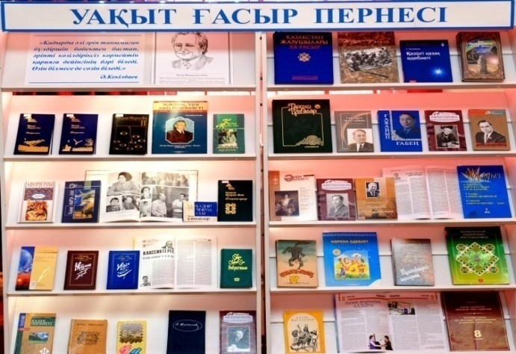

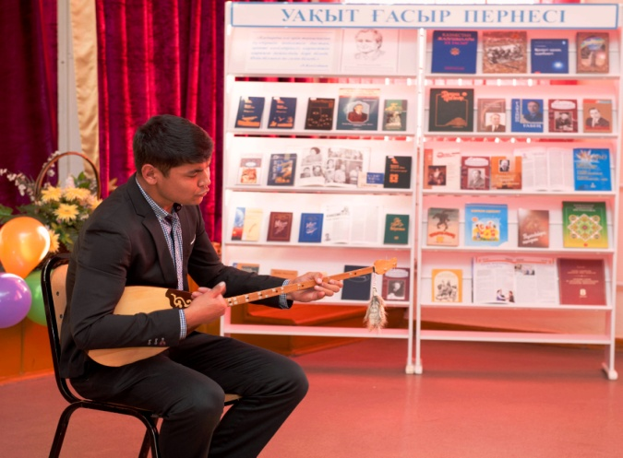 | Қазақ филология кафедрасы және кітапхананың ұйымдастыруымен Қадыр Мырзалиевтың шығармашылығына арналған әдеби кеш өтті.

Қолданған әдебиеттер:
- Абдрахманов, С. Жиырмасыншы ғасыр жырлайды [Text] / С. Абдрахманов. - Алматы : Раритет, 2007 . - Т.1. - 504 б. - (Қазақ поэзиясының антологиясы)
- Әбдиманұлы Ө. Ұлы ақын, ұстаз-Қадыр Мырза Әлі / Ө.Әбдиманұлы // Ақиқат.- 2014.- № 9.- б.58-64.
- Әкім З. Жыр тарланбозы: ақын Қадыр Мырза Әлі туралы/ З.Әкім // Ақиқат,- 2012.- 25 қаңтар.
- Қазақ жырының Қадыры [Text] : ұсынылатын библиографиялық көрсеткіш адыр Мырза Әли- 75 жыл. - Петропавл : М.Қозыбаев атындағы СҚМУ, 2010. - 16 б.
- Мырза, Әли Қ. Екi томдық шығармалар жинағы [Text] / Қ. Мырза Әли. - Алматы : Балауса, 1995. - Т.1 : Қылыш пен Қанжар, Күндер-ай : өлеңдер. - 432 б.
- Мырза, Әли Қ. Екі томдык шығармалар жинағы [Текст] / Қ. Мырза Әли. - Алматы : Балауса, 1995. - Т.2 : Мәңгі майдан: Әулетім-дәулетім : өлеңдер. - 400 б.
- Қадыр М. Таңдамалы [Текст] : Екі томдық шығармалар жинағы / Мырза Әли Қадыр. - Алматы : Жазушы, 2005. - Т.1 : Өлеңдер мен дастандар. - Алматы : Жазушы, 2005. - 424 б. - (Қазiргi қазақ поэзиясы).
- Мырза, Әли Қ. Таңдамалы [Текст] : екі томдық шығармалар жинағы / Қ. Мырза Әли. - Алматы : Жазушы, 2005 .- Т.2. : Өлеңдер. - Алматы : Жазушы, 2005. - 432 б. - (Қазiргi қазақ поэзиясы).
- Мырзалиев , Қ. Домбыра [Text] : өлеңдер кiтабы / Мырзалиев Қ. - Алматы : Жазушы, 1979. - 325 б.
- Мырза Әли, Қ. Афоризмы [Текст] / Мырза Әли Қ. - Алматы : Глобус, 2009. - 400 с.
- Мырза Әли, Қ. Жазмыш [Текст] / Қ. Мырза Әли. - Алматы : Атамұра, 2004. - 480 б.
- Мырза Әли, Қ. Үкілі үзінділер [Текст] : тартымды тармақтар мен шырайлы шумақтар / Қ. Мырза Әли. - Алматы : Ана тілі, 1996. - 144 б.
- Мырза Әли, Қ. Иірім [Text] / Қ. Мырза Әли. - Алматы : Атамұра, 2004. - 360 б.
- Мырза Әли, Қ. Ғибратнәмә [Текст] / Қ. Мырза Әли. - Алматы : Қазығұрт, 2001. - 496 б.
- Мырза Әли, Қ. Көкейкесті [Text] : өлеңдер мен толғаулар / Қ. Мырза Әли. - Алматы : Атамұра, 2003. - 280 б.
- Мырза Әли, Қ. Алаштың арманы [Text] : жыр жинағы / Қ. Мырза Әли. - Алматы : Санат, 2001. - 256 б. - (Жыр-дария).
- Мырзалиев, Қ. Күміс қонырау [Текст] : өлендер, мысалдар, жұмбақтар, жаңылтпаштар, ертегілер, диалогтар, мазақтамалар / Қ. Мырзалиев . - Алматы : Жалын, 1985. -151 б.
- Мырза Әли, Қ. Егізжолдар: Нақылнама [Text] / Қ. Мырза Әли. - Алматы : Жазушы, 2008. - 320 б. - (Қазіргі қазақ поэзиясы).
- Мырза Әли, Қ. Ғибратнәмә [Текст] / Қ. Мырза Әли. - Алматы : Қазығұрт, 2001. - 496 б.
- Мырза Әли, Қ. Санап үйренеміз. Учимся считать [Text] / Қ. Мырза Әли. - Алматы : Алматыкітап, 2008. - 48 б. : сур.
- Мырза, Қ. Өлеңдер, ертектер... [Text] / Қ. Мырза, Қ. Баянбай. - Алматы : Балауса, 1993. - Т.18. - 496 б. - (Қазақ балалар әдебиетінің кітапханасы).
- Мырза Әли, Қ. Құлақ не үшін керек? What the ears are for? Для чего нужны уши? [Text] / Мырза Әли Қ. - Алматы : Алматыкітап, 2010. - 40 с. : сур.
- Мырза Әли, Қ. Суретті әліппе [Текст] / Қ. Мырза Әли. - Алматы : Балалар әдебиеті, 2006. - 112 б. - (Балалар әдебиеті баспасы).
- Сүлейменов, О. Таңдамалы туындылары [Text] : өлеңдер / О. Сүлейменов. - Алматы : Жібек жолы, 2005. - Т.1 : Өлеңдер / аудар. Қ. Мырза Әли. - 368 б.
- Шалғай шетел өлең-жырлары [Text] / құраст. М. Қадыр. - Алматы : Балауса, 2007. - 384 б. - (Әлем балалар әдебиеті).

Әдебиеттермен № 10 кешеннің 302, 110 дәрісханаларында таныса аласыздар.

